落实周报
主办单位：行政人事办公室 2012年 第三十七期（总第346期）11月26日（共1页）
中厚动态
热 烈 祝 贺 公 司 被 包钢授予5A级经销商

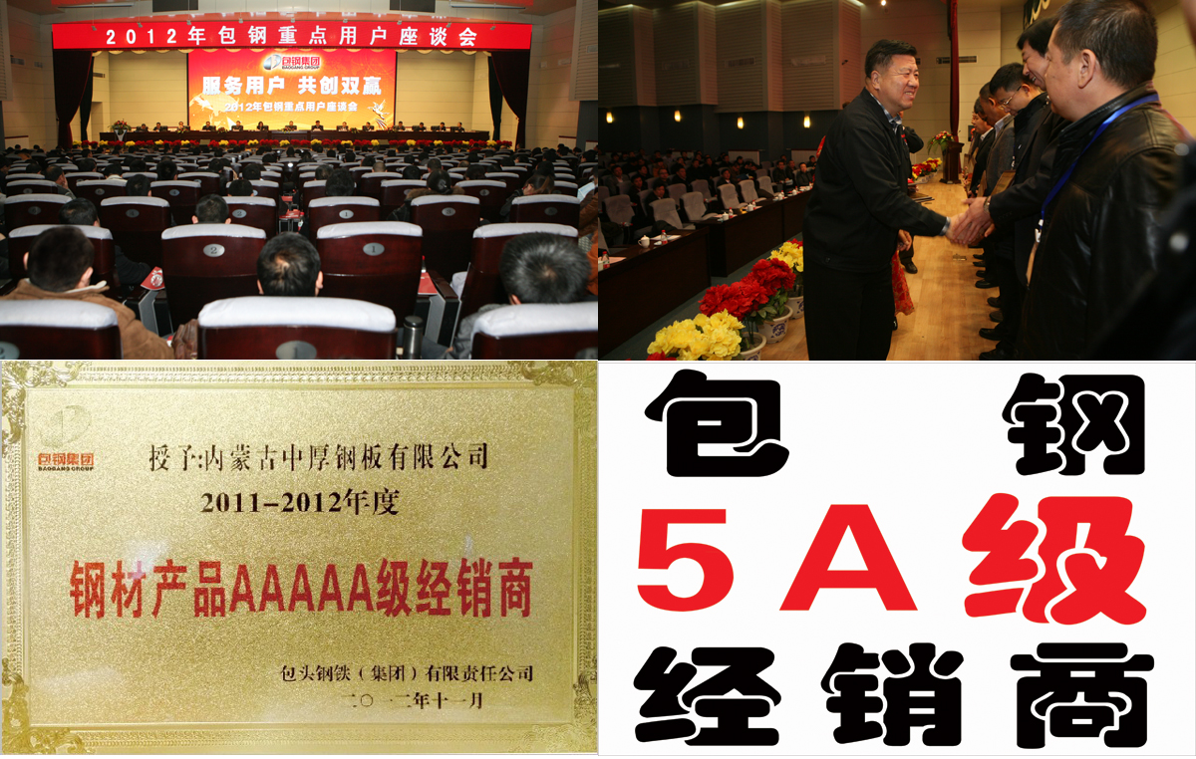

绩效考核
各店业务员销售排名明细(2012年11.1-22日)——财务科任美玲
排名 | 业务员 | 销售量 | 排名 | 业务员 | 销售量
销售员 |  |  | 8 | 陈喜峰
1 | 杨永旺 |  | 9 | 潘明全
2 | 翟雪斌 |  | 10 | 高翔
3 | 丁奎 |  | 11 | 于佳
4 | 李强 |  | 12 | 李志强
5 | 史刘郝 |  | 非销售人员
6 | 王宏伟 |  | 1 | 胡海宏
7 | 刘滢 |  | 2 | 郭军
集团公司11月销售：***吨（1-22日）

